** MĚSTO BRUMOV-BYLNICE**

**Zastupitelstvo města Brumov-Bylnice**

**Obecně závazná vyhláška**

**o místním poplatku za užívání veřejného prostranství**

Zastupitelstvo města Brumov-Bylnice se na svém zasedání dne 13. prosince 2023 usneslo vydat na základě § 14 zákona č. 565/1990 Sb., o místních poplatcích, ve znění pozdějších předpisů (dále jen „zákon o místních poplatcích“), a v souladu s § 10 písm. d) a § 84 odst. 2 písm. h) zákona č. 128/2000 Sb., o obcích (obecní zřízení), ve znění pozdějších předpisů, tuto obecně závaznou vyhlášku (dále jen „vyhláška“):

## Čl. 1 Úvodní ustanovení

1. Město Brumov-Bylnice touto vyhláškou zavádí místní poplatek za užívání veřejného prostranství (dále jen „poplatek“).
2. Správcem poplatku je Městský úřad Brumov-Bylnice, finanční odbor (dále jen „správce poplatku“) [1].

## Čl. 2 Předmět poplatku a poplatník

1. Poplatek za užívání veřejného prostranství se vybírá za zvláštní užívání veřejného prostranství, kterým se rozumí[2]:
   1. umístění dočasných staveb sloužících pro poskytování služeb,
   2. umístění zařízení sloužících pro poskytování služeb,
   3. umístění dočasných staveb sloužících pro poskytování prodeje,
   4. umístění zařízení sloužících pro poskytování prodeje,
   5. umístění reklamních zařízení,
   6. provádění výkopových prací,
   7. umístění stavebních zařízení,
   8. umístění skládek,
   9. umístění zařízení cirkusů,
   10. umístění zařízení lunaparků a jiných obdobných atrakcí,
   11. vyhrazení trvalého parkovacího místa,
   12. užívání veřejného prostranství pro kulturní akce,
   13. užívání veřejného prostranství pro sportovní akce,
   14. užívání veřejného prostranství pro reklamní akce,
   15. užívání veřejného prostranství pro potřeby tvorby filmových a televizních děl.
2. Poplatek za užívání veřejného prostranství platí fyzické i právnické osoby, které užívají veřejné prostranství způsobem uvedeným v odstavci 1 (dále jen „poplatník“)[3].

## Čl. 3 Veřejná prostranství

Poplatek se platí za užívání veřejných prostranství, která jsou uvedena jmenovitě v příloze č. 1 a graficky vyznačena na mapě v příloze č. 2. Tyto přílohy tvoří nedílnou součást této vyhlášky.

## Čl. 4 Ohlašovací povinnost

1. Poplatník je povinen podat správci poplatku ohlášení nejpozději v den zahájení užívání veřejného prostranství; údaje uváděné v ohlášení upravuje zákon[4]. Pokud tento den připadne na sobotu, neděli nebo státem uznaný svátek, je poplatník povinen splnit ohlašovací povinnost nejblíže následující pracovní den.
2. Dojde-li ke změně údajů uvedených v ohlášení, je poplatník povinen tuto změnu oznámit do 15 dnů ode dne, kdy nastala.

## Čl. 5 Sazba poplatku

Sazba poplatku činí za každý i započatý m² a každý i započatý den:

* 1. za umístění dočasných staveb sloužících pro poskytování služeb 5 Kč,
  2. za umístění zařízení sloužících pro poskytování služeb 10 Kč,
  3. za umístění dočasných staveb sloužících pro poskytování prodeje 7 Kč,
  4. za umístění zařízení sloužících pro poskytování prodeje 30 Kč,
  5. za umístění reklamních zařízení 40 Kč,
  6. za provádění výkopových prací 10 Kč,
  7. za umístění stavebních zařízení 5 Kč,
  8. za umístění skládek 5 Kč,
  9. za umístění zařízení cirkusů 10 Kč,
  10. za umístění zařízení lunaparků a jiných obdobných atrakcí 10 Kč,
  11. za vyhrazení trvalého parkovacího místa 10 Kč,
  12. za užívání veřejného prostranství pro kulturní akce 1 Kč,
  13. za užívání veřejného prostranství pro sportovní akce 2 Kč,
  14. za užívání veřejného prostranství pro reklamní akce 5 Kč,
  15. za užívání veřejného prostranství pro potřeby tvorby filmových a televizních děl 10 Kč.

## Čl. 6 Splatnost poplatku

Poplatek je splatný v den ukončení užívání veřejného prostranství.

## Čl. 7 Osvobození

1. Poplatek se neplatí:
   1. za vyhrazení trvalého parkovacího místa pro osobu, která je držitelem průkazu ZTP nebo ZTP/P,
   2. z akcí pořádaných na veřejném prostranství, jejichž celý výtěžek je odveden na charitativní a veřejně prospěšné účely[5].
2. Od poplatku se dále osvobozuje provádění výkopových prací a umístění stavebních zařízení:
   1. při opravách bytového fondu v délce trvání maximálně 90 dnů,
   2. při opravách a haváriích inženýrských sítí v délce trvání maximálně 30 dnů.
3. V případě, že poplatník nesplní povinnost ohlásit údaj rozhodný pro osvobození ve lhůtách stanovených touto vyhláškou nebo zákonem, nárok na osvobození zaniká[6].

## Čl. 8 Přechodné a zrušovací ustanovení

1. Poplatkové povinnosti vzniklé před nabytím účinnosti této vyhlášky se posuzují podle dosavadních právních předpisů.
2. Zrušuje se obecně závazná vyhláška č. 5/2008, o místním poplatku za užívání veřejného prostranství, ze dne 18. prosince 2008 ve znění obecně závazné vyhlášky č. 3/2010, kterou se mění Obecně závazná vyhláška města Brumov-Bylnice č. 5/2008 o místním poplatku za užívání veřejného prostranství, ze dne 16. prosince 2010.

## Čl. 9 Účinnost

Tato vyhláška nabývá účinnosti dnem 1. ledna 2024.

|  |  |
| --- | --- |
| JUDr. Jaroslav Vaněk v. r.  starosta | Ing. David Ptáček v. r.  místostarosta |
|  |  |

**Příloha č. 1** obecně závazné vyhlášky města Brumov-Bylnice o místním poplatku za užívání veřejného prostranství – Jmenovité vymezení veřejných prostranství

Pro účely této vyhlášky se za veřejná prostranství považují

1. místní komunikace III. třídy, místní komunikace IV. třídy (chodníky) a veřejně přístupné účelové komunikace v ulících:

1. května, Am. Kutinové, Blizákovce, Březová, Bylničky, Č. Kramoliše, Díly, Drahy, Družba, Fr. Louckého,H. Synkové, Hliníky, Hluboče, Hodňov, Hrbáč, Hůrka, Chaloupky, Jos. Polácha, J. Středovského, Kamenec, Kloboucká, Kopec, Lůčky, Mlýnská, Mýto, Na Poříčí, Na Vyhlídce, Nádražní, Pilařská, Pivovarská, Pluskalova, Podzámčí, Rozkvět, Říky, Slunečná, Svárov, Široká, Školní, U Dráhy, U Vodárny, Uhlové, Vlárská, Zahrady, Zahrádky, Záhumení, Zápotočí, Zátiší,

1. veřejná parkoviště v ulicích Am. Kutinové, Č. Kramoliše, Družba, Fr. Louckého,   
   H. Synkové, Hodňov, Chaloupky, Kloboucká, Pluskalova, Podzámčí, Rozkvět, Říky, Slunečná, Školní, Záhumení,
2. tržiště na pozemku parc. č. 546/1 v k. ú. Brumov,
3. plochy parkového charakteru nebo veřejné zeleně v sídlištích Družba a Rozkvět, na náměstí H. Synkové a u kostela Sv. Václava graficky znázorněné v příloze č. 2.

**Příloha č. 2** obecně závazné vyhlášky města Brumov-Bylnice o místním poplatku za užívání veřejného prostranství – Grafické vymezení ploch parkového charakteru nebo veřejné zeleně v sídlištích Družba a Rozkvět, na náměstí H. Synkové a u kostela Sv. Václava

* 1. v sídlišti Družba

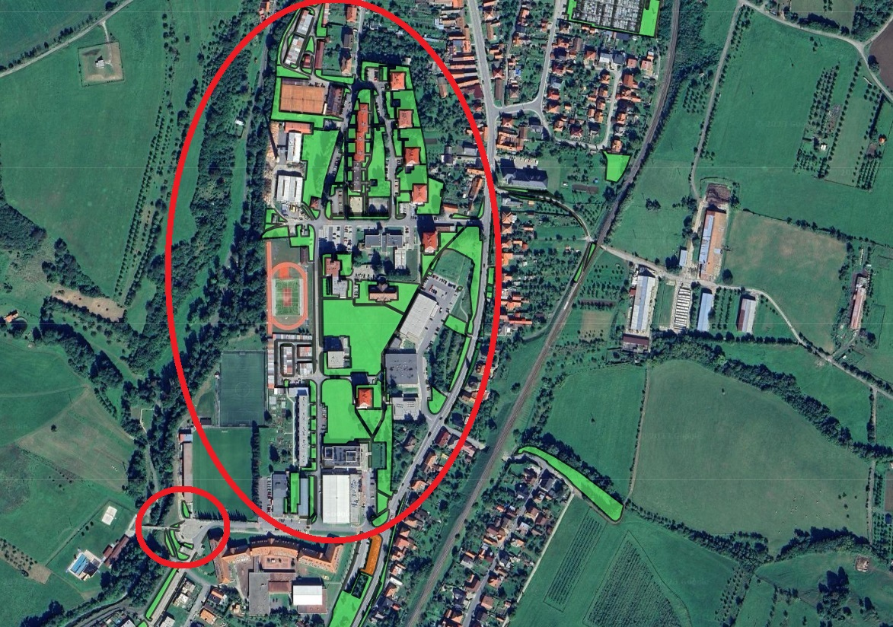

* 1. v sídlišti Rozkvět

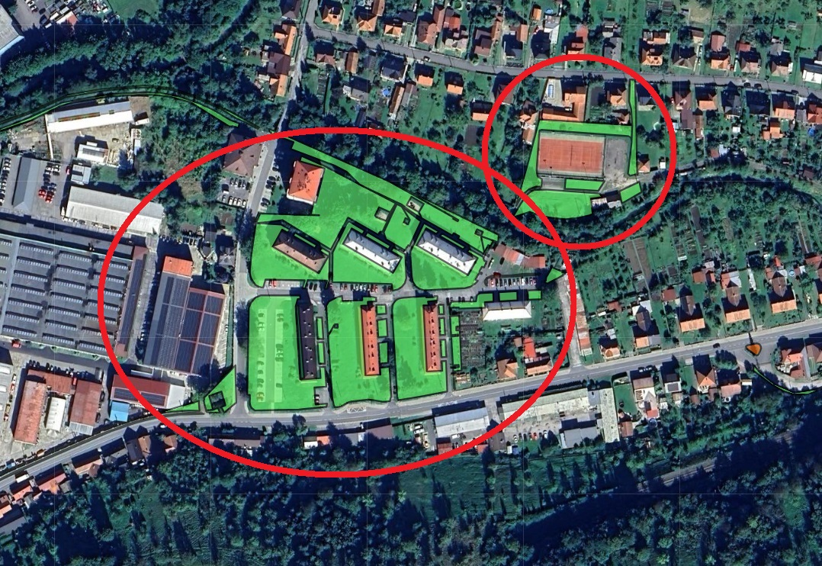

* 1. na náměstí H. Synkové

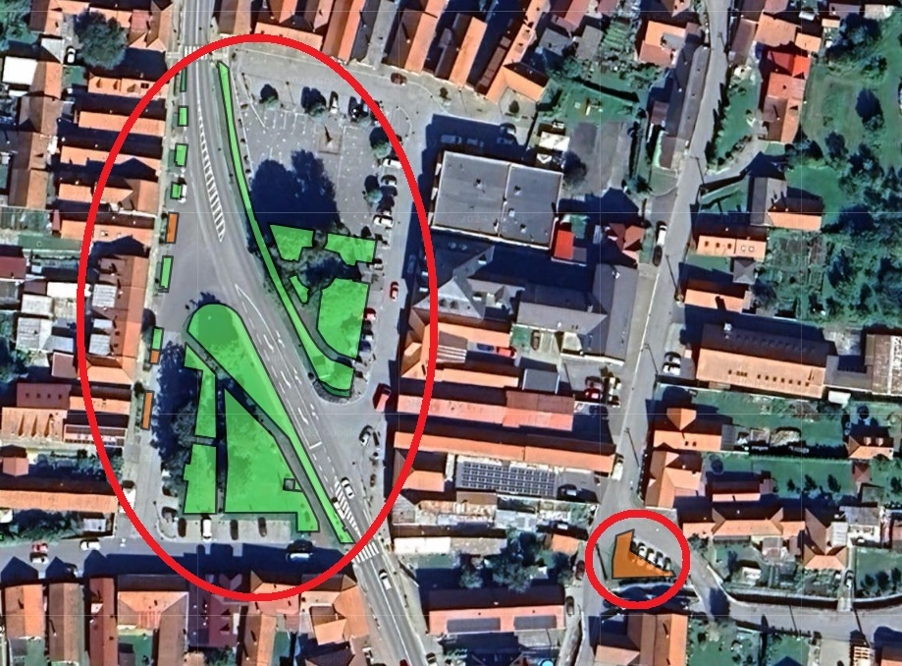

* 1. u kostel sv. Václava

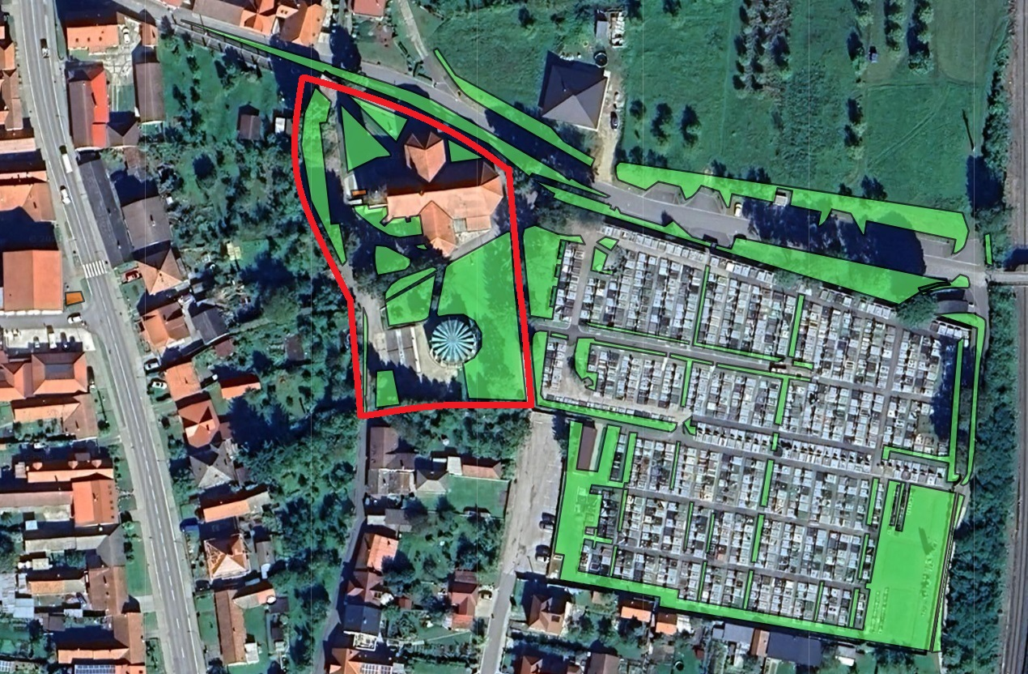

1. § 15 odst. 1 zákona o místních poplatcích
2. § 4 odst. 1 zákona o místních poplatcích
3. § 4 odst. 2 zákona o místních poplatcích
4. § 14a odst. 1 a 2 zákona o místních poplatcích; v ohlášení poplatník uvede zejména své identifikační údaje a skutečnosti rozhodné pro stanovení poplatku
5. § 4 odst. 1 zákona o místních poplatcích
6. § 14a odst. 6 zákona o místních poplatcích